
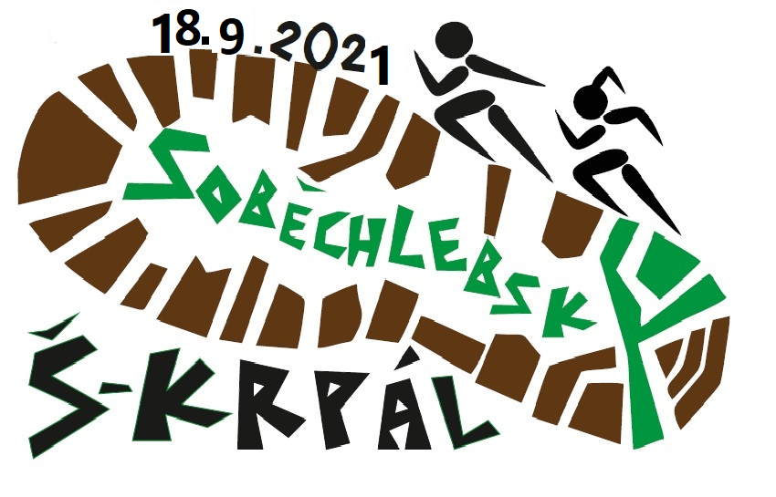
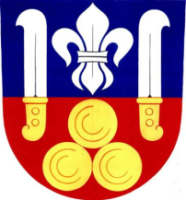


VÍCE INFO NA WWW.SOBECHLEBY.CZ
Hlavní závod: 11,7 km
Start: 12:00
Start: 9:30
Startovné: dospělí 100 Kč
děti do 17 let zdarma

Obec Soběchleby

Dětské závody: délka trati dle věku

Start na fotbalovém
hřišti v Soběchlebech

Start na fotbalovém
hřišti v Soběchlebech
VÍCE INFO NA WWW.SOBECHLEBY.CZ
Hlavní závod: 11,7 km
Start: 12:00
Dětské závody: dle věku 150–1300 m
Start: 9:15
Startovné: dospělí 100 Kč
děti do 17 let zdarma

Prezentace proběhne nejpozději 30 min. před startem každé kategorie v šatnách TJ SokolSoběchleby
Obec Soběchleby

